**Границы** республиканского ландшафтного заказника "Прибужское Полесье" (далее - заказник "Прибужское Полесье") проходят:

на севере - от северо-западного угла квартала 9 Меднянского лесничества государственного лесохозяйственного учреждения "Брестский лесхоз" (далее - ГЛХУ "Брестский лесхоз") в восточном направлении по северным границам кварталов 9 - 17 данного лесничества до северо-восточного угла выдела 2 квартала 17 Меднянского лесничества ГЛХУ "Брестский лесхоз" (далее - Меднянское лесничество);

на востоке - от северо-восточного угла выдела 2 квартала 17 Меднянского лесничества в юго-западном и южном направлениях по восточным границам кварталов 17, 52 этого лесничества, пересекая автомобильную дорогу Н-424 Малорита - Медно - Знаменка, по восточным границам кварталов 52, 72, 95, 117, 138, 160, 176 названного лесничества до юго-восточного угла квартала 176 данного лесничества, далее в западном направлении по южным границам кварталов 176, 175, 158, 157, 156, 155, 154 указанного лесничества до северо-западного угла выдела 10 квартала 154 Меднянского лесничества, затем в западном направлении по верхней бровке северного откоса мелиоративной системы до южного угла выдела 13 квартала 153 названного лесничества, далее в южном направлении по южной границе выдела 13, юго-восточным границам выделов 12, 11, 10, 17 этого квартала до пересечения с границей земель брестского республиканского унитарного предприятия электроэнергетики "Брестэнерго", затем по западной границе полосы отвода для обслуживания линии электропередачи, проходящей через выделы 17, 23 квартала 153 Меднянского лесничества, до пересечения с полосой отвода автомобильной дороги Н-433 Медно - Рогозно, далее в западном направлении по северной границе полосы отвода данной автомобильной дороги до пересечения с восточной границей квартала 152 названного лесничества, затем в южном направлении по восточной границе квартала 152, восточной и южной границам квартала 173, восточной границе квартала 193, северной и восточной границам квартала 214, северной и восточной границам квартала 232, восточной границе квартала 253 указанного лесничества до северо-восточного угла квартала 275 данного лесничества, далее в восточном, южном направлениях по северным границам кварталов 276 - 278, северным и восточным границам кварталов 279, 302, восточным границам кварталов 316, 323, восточным и юго-восточным границам кварталов 329, 334, юго-восточной границе квартала 338, восточной и юго-восточной границам квартала 340, южной границе квартала 339 Меднянского лесничества до северо-восточного угла квартала 99 Домачевского лесничества ГЛХУ "Брестский лесхоз" (далее - Домачевское лесничество), затем по восточным границам кварталов 99, 283, 173, 144, 162, 172, 194, 209, 223, 232, юго-восточной границе квартала 233, южной границе квартала 239 Домачевского лесничества до юго-западного угла этого квартала, далее в западном направлении по верхней бровке северного откоса Новосадского канала до пересечения с полосой отвода автомобильной дороги Н-436 Черск - Новосады, затем в западном направлении по северной границе полосы отвода указанной автомобильной дороги до юго-восточного угла квартала 210 Домачевского лесничества, далее в западном, северном направлениях по южной и западной границам квартала 210 Домачевского лесничества, пересекая автомобильную дорогу Н-444 Черск - Рудня, по юго-западной границе выдела 1 квартала 199, юго-западной границе квартала 151 названного лесничества до юго-восточного угла квартала 135 этого лесничества, затем в западном, южном направлениях по южной границе квартала 135 данного лесничества, пересекая р. Копаювка, по юго-восточной границе квартала 150 указанного лесничества, пересекая лесную дорогу между населенными пунктами Рудня и Кобелка, по восточной границе квартала 176, северо-восточной границе квартала 181, северной и восточной границам квартала 182 (исключая выделы 1 - 2), восточной границе квартала 198 Домачевского лесничества, пересекая автомобильную дорогу Н-426 Домачево - Дубок - Новосады, по восточной, южной и западной границам квартала 16, восточной границе квартала 15, северо-восточной границе квартала 26, восточным границам кварталов 114, 37, 44, восточной и южной границам квартала 58 Томашовского лесничества ГЛХУ "Брестский лесхоз" (далее - Томашовское лесничество) до юго-западного угла квартала 58 данного лесничества, далее в западном направлении по южной и западной границам квартала 68, юго-западной границе квартала 57, южной границе квартала 42 указанного лесничества, затем в юго-восточном и южном направлениях по восточной границе квартала 56, северо-восточной границе квартала 67, северной и восточной границам квартала 82, восточной и южной границам квартала 96, южной границе квартала 95, восточной границе квартала 113, северной границе квартала 131, северной и восточной границам квартала 132, восточным границам кварталов 143, 157, 170, 182, 198 этого лесничества до точки пересечения с пределами земельных участков для содержания, строительства и обслуживания инженерно-технических сооружений, необходимых для охраны Государственной границы Республики Беларусь, далее по пределам земельных участков для содержания, строительства и обслуживания инженерно-технических сооружений, необходимых для охраны Государственной границы Республики Беларусь, до их пересечения с юго-восточным углом квартала 322 Томашовского лесничества;

на юге - от юго-восточного угла квартала 322 Томашовского лесничества в западном направлении по южной границе этого квартала, восточной и южной границам квартала 325, южным границам кварталов 324, 323 названного лесничества до юго-западного угла квартала 323 данного лесничества, затем в западном направлении по землям открытого акционерного общества "Комаровка" (далее - ОАО "Комаровка") до пересечения с южной границей квартала 318 Томашовского лесничества, далее в западном направлении по южным границам кварталов 318, 317 данного лесничества до пересечения с землями ОАО "Комаровка", затем в южном и западном направлениях по землям ОАО "Комаровка" до пересечения с западной границей квартала 342 указанного лесничества, далее в северо-западном направлении по западным границам кварталов 342, 341 названного лесничества до пересечения с землями запаса Брестского райисполкома, затем в северо-западном направлении по указанным землям запаса, землям ОАО "Комаровка" до юго-западного угла квартала 339 Томашовского лесничества;

на западе - от юго-западного угла квартала 339 Томашовского лесничества в северо-западном направлении по западным границам кварталов 339, 336, юго-западной, западной, северной и восточной границам квартала 285 этого лесничества до северо-западного угла квартала 336 названного лесничества, далее по северо-восточной границе квартала 336, северной границе квартала 291 данного лесничества до юго-западного угла квартала 287 Томашовского лесничества, затем в северном направлении по западной и северной границам квартала 287, северо-западной границе квартала 288, юго-западным границам кварталов 280, 276 данного лесничества, западной и северной границам квартала 273 (исключая выдел 24), западной границе квартала 271 этого лесничества до северо-западного угла данного квартала, далее, пересекая автомобильную дорогу Р-94 Брест - граница Республики Польша (Домачево), подъезд к границе Республики Польша (Томашовка) со съездом к границе Украины (далее - автомобильная дорога Р-94), по западным границам кварталов 269, 266, юго-западной границе квартала 263 названного лесничества, пересекая автомобильную дорогу Р-94, по южной, западной и северной границам квартала 262, западным границам кварталов 253, 249, западной и северной границам выдела 17 квартала 242 Томашовского лесничества до пересечения с автомобильной дорогой Р-94, затем в северном направлении по восточной границе полосы отвода указанной автомобильной дороги до юго-западного угла квартала 335 данного лесничества, далее, пересекая автомобильную дорогу Р-94 в западном, северном и восточном направлениях, по юго-западной, западной и северной границам квартала 230 названного лесничества до пересечения с автомобильной дорогой Р-94, затем в северном направлении по восточной границе полосы отвода указанной автомобильной дороги до северо-западного угла квартала 334 Томашовского лесничества, далее в западном направлении, пересекая автомобильную дорогу Р-94, по южным границам выделов 15, 14, 13, 12, 10 квартала 333 данного лесничества до пересечения с полосой отвода железной дороги Брест - Томашовка, затем в северном направлении по восточной границе полосы отвода указанной железной дороги до пересечения с автомобильной дорогой, ведущей к населенному пункту Приборово, далее в восточном направлении по южной границе полосы отвода указанной автомобильной дороги (вдоль земель ОАО "Комаровка"), пересекая автомобильную дорогу Р-94, до северо-западного угла квартала 329 Томашовского лесничества, затем в восточном направлении по северо-западным границам кварталов 329, 330 этого лесничества до северного угла квартала 330 данного лесничества, далее в западном направлении по южной и западной границам квартала 212, западной границе квартала 203, южным границам кварталов 191, 190, южным и западным границам кварталов 189, 173 указанного лесничества до северо-западного угла квартала 173 названного лесничества, затем в западном направлении, пересекая автомобильную дорогу Р-94, по южной границе квартала 159, южной и западной границам квартала 158, западной границе квартала 145 Томашовского лесничества до северо-западного угла этого квартала, далее на запад, пересекая железную дорогу Брест - Томашовка, по южной и западной границам квартала 120 данного лесничества до северо-западного угла выдела 32 квартала 120 указанного лесничества, затем в западном направлении, пересекая автомобильную дорогу Харсы - Богданы, по южной границе квартала 119, восточной и южной границам квартала 144 названного лесничества до юго-восточного угла квартала 327 Томашовского лесничества, затем в западном направлении по верхней бровке северного откоса мелиоративной системы, огибающей с юга и запада квартал 327 этого лесничества, далее в северном направлении по откосу указанной мелиоративной системы до северо-западного угла квартала 86 данного лесничества, затем в северном и восточном направлениях по северо-восточной границе квартала 86, восточным границам выделов 5 и 4 квартала 102 названного лесничества, пересекая автомобильную дорогу Харсы - Богданы, по северным границам выделов 8 - 13, восточным границам выделов 13, 18, 19, северным границам выделов 24 - 26 квартала 103 указанного лесничества, далее, пересекая железную дорогу Брест - Томашовка, по западной и северной границам квартала 104 Томашовского лесничества до пересечения с автомобильной дорогой Р-94, затем в северном направлении по восточной границе полосы отвода указанной автомобильной дороги до пересечения с северной границей выдела 5 квартала 31 этого лесничества, далее в восточном направлении по северным границам выделов 5 и 6 квартала 31, северной границе квартала 32 данного лесничества до северо-восточного угла названного квартала, затем в северном направлении по западным границам кварталов 33, 23, юго-западной границе квартала 12 названного лесничества до пересечения с автомобильной дорогой Р-94, далее по восточной границе полосы отвода указанной автомобильной дороги до северо-западного угла квартала 148 Домачевского лесничества, затем в восточном направлении по северной границе указанного квартала, далее в северном и западном направлениях по западной границе квартала 149, юго-западной границе квартала 133 названного лесничества до пересечения с автомобильной дорогой Р-94, затем в северном направлении по восточной границе полосы отвода указанной автомобильной дороги до северо-западного угла квартала 110 Домачевского лесничества, далее в восточном направлении по северным границам выделов 1 и 9 квартала 110, северной границе квартала 111, северо-западной границе выдела 18, северо-западной и северо-восточной границам выдела 20, северо-восточной и юго-восточной границам выдела 34, южной границе выдела 48, восточной границе выдела 47 квартала 112 этого лесничества до северо-восточного угла квартала 135 данного лесничества, затем в восточном направлении по северо-восточной границе квартала 135, северо-западной и восточной границам квартала 136, северной границе квартала 152, северо-западной границе выдела 1 квартала 153, западной границе квартала 137, западной и северной границам квартала 127, северной границе квартала 128 названного лесничества до северо-восточного угла указанного квартала, далее в северном направлении по западным границам кварталов 117, 103, 92, 79, 68, 51, 40, 24, 12, 5 Домачевского лесничества, западной границе квартала 291 Меднянского лесничества до юго-восточного угла квартала 290 указанного лесничества, затем в западном направлении по южным границам кварталов 290, 289, 288, 287, 286, 285, южной и западной границам квартала 284 (исключая выделы 17 - 21) данного лесничества, далее в западном направлении по западной границе квартала 262, северо-западной границе квартала 240, западной и северной границам выдела 22 квартала 221, северной и восточной границам выдела 10 квартала 222, северной границе квартала 241, западной и северной границам квартала 242, северным границам кварталов 243, 244 названного лесничества, пересекая автомобильную дорогу "Подъезд от автомобильной дороги Р-94 к Белому и Рогознянскому озерам", по северным границам кварталов 245, 246, западным и северным границам кварталов 226, 210, северной границе квартала 211 Меднянского лесничества до северо-восточного угла этого квартала, затем в северном направлении по западным границам кварталов 191, 171, 150 указанного лесничества, пересекая лесную дорогу, ведущую к населенному пункту Берестье, по западной границе квартала 129 данного лесничества, пересекая автомобильную дорогу Н-433 Медно - Рогозно, по западной границе квартала 107, западной и северной границам квартала 86 Меднянского лесничества до северо-восточного угла этого квартала, далее в восточном направлении до пересечения с береговой линией (правый берег) реки Спановка (Прырва), затем в северо-восточном направлении по береговой линии (левый берег) реки Спановка (Прырва) до западного угла выдела 11 квартала 88 данного лесничества, далее в северном направлении по западной границе квартала 88, западной и северной границам квартала 64 (исключая выдел 11), северо-западной границе квартала 45, западной границе квартала 9 указанного лесничества, пересекая автомобильную дорогу Н-424 Малорита - Медно - Знаменка, до северо-западного угла квартала 9 Меднянского лесничества.

Общая площадь заказника "Прибужское Полесье" составляет 17 230,6 гектара.

В состав земель заказника "Прибужское Полесье":

входят земли лесного фонда ГЛХУ "Брестский лесхоз" (16 660,1 гектара) в кварталах 9 - 16, 17 (выделы 1, 2, 4 - 12), 31 - 37, 45 - 52, 64 (выделы 1 - 10, 12 - 21), 65 - 72, 86 - 95, 107 - 117, 129 - 138, 150 - 152, 153 (выделы 1 - 16, 17 (частично - площадью 0,5 гектара), 23 (частично - площадью 0,4 гектара), 31), 154 - 160, 171 - 173, 175 - 176, 191 - 192, 210 - 214, 221 (выдел 22), 222 (выдел 10), 226 - 232, 240, 241 (выделы 1 - 11, 13), 242 - 253, 262 - 279, 284 (выделы 1 - 15, 22, 23), 285 - 302, 307 - 340 Меднянского лесничества, кварталах 5 - 8, 12 - 13, 24 - 29, 40 - 46, 51 - 57, 68 - 74, 79 - 86, 92 - 99, 103 - 107, 110, 111, 112 (выделы 18 - 20, 33, 34, 46 - 49), 117 - 122, 124, 125, 127 - 144, 148 - 173, 175 (выделы 5 - 8, 10 - 17, 22), 176, 177 (выделы 8 - 11, 14 - 16, 19), 178 - 181, 182 (выделы 3 - 14), 183 - 194, 196 - 214, 215 (выделы 1 - 18, 20 - 22), 216 - 223, 225 (выделы 1 - 9, 26, 27), 226 (выделы 1 - 15, 36, 37, 41, 42), 227 (выделы 1 - 11, 27, 28), 228 (выделы 1 - 10, 14, 17, 18), 229 (выделы 1 - 24), 230 - 233, 239, 282, 283 Домачевского лесничества, кварталах 9 - 19, 23 - 26, 31 (выделы 5 - 7, 11, 12, 17 - 21), 32 - 44, 50 (выделы 5 - 8, 11 - 15, 17 - 21), 51 - 58, 60 (выделы 26, 27), 61 (выделы 3 - 21), 62 - 68, 74 (выделы 10 - 12, 27, 36, 37, 44, 45), 75 - 82, 86, 87 (выделы 14 - 21, 32 - 39), 88 - 96, 101, 102, 103 (выделы 8 - 27), 104 - 114, 118 - 131, 132 (выделы 1 - 6, 9 - 25), 135 - 170, 173 - 182, 189 - 198, 203 - 208, 212 - 216, 221 - 225, 230, 231, 233, 235 - 239, 240 (выделы 1, 2 (частично - площадью 3,8 гектара), 3 - 26), 241 (выделы 1 (частично - площадью 3,3 гектара), 2 (частично - площадью 0,9 гектара), 3 - 7, 8 (частично - площадью 2,9 гектара), 9 - 11), 242 (выделы 3 - 18), 243 - 259, 262 - 272, 273 (выделы 1 - 23), 274 - 285, 287 - 327, 329 - 330, 333 (выделы 1 - 15, 24, 26, 27), 334 - 342 Томашовского лесничества, земли ОАО "Комаровка" (484,3 гектара), производственного унитарного предприятия "Прилукская сторона" (74,67 гектара), фермерского хозяйства "Белазарович" (5,81 гектара), общества с ограниченной ответственностью "Три Стар" (2,22 гектара), государственного учреждения "Брестский областной центр по гидрометеорологии и мониторингу окружающей среды" (0,02 гектара), Брестской областной организационной структуры республиканского государственно-общественного объединения "Белорусское физкультурно-спортивное общество "Динамо" (1,02 гектара) и земли запаса Брестского райисполкома (2,46 гектара);

не входят расположенные в его границах земли промышленности, транспорта, связи, энергетики, обороны и иного назначения, земли населенных пунктов, садоводческих товариществ, дачных кооперативов.

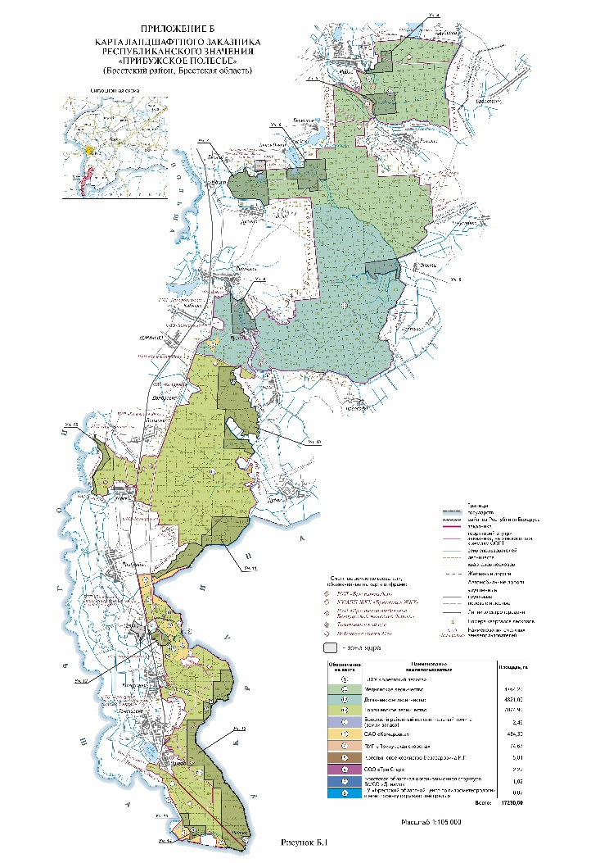

Фото - Границы республиканского ландшафтного заказника Прибужское Полесье с ядрами